ВСЕРОССИЙСКАЯ ОЛИМПИАДА ШКОЛЬНИКОВ ПО ИСКУССТВУ (МХК)

Утверждено на заседании центральной предметно-

методической комиссии Всероссийской олимпиады школьников

по искусству (мировой художественной культуре)

8 июня 2016

МЕТОДИЧЕКИЕ РЕКОМЕНДАЦИИ

ПО ПРОВЕДЕНИЮ МУНИЦИПАЛЬНОГО ЭТАПА ВСЕРОССИЙСКОЙ

ОЛИМПИАДЫ ШКОЛЬНИКОВ ПО ИСКУССТВУ

(МИРОВОЙ ХУДОЖЕСТВЕННОЙ КУЛЬТУРЕ)

В 2016 – 2017 УЧЕБНОМ ГОДУ

Москва, 2016

Содержание

Общие положения | 3
Характеристика содержания муниципального этапа | 4
Принципы составления олимпиадных заданий и формирования
комплектов олимпиадных заданий для школьного этапа | 7
Общая структура комплекта заданий муниципального этапа | 8
Четыре типа заданий муниципального этапа | 8
Рекомендуемый комплект заданий | 11
Методика оценивания выполнения олимпиадных заданий | 12
Описание необходимого материально-технического обеспечения | 14
для выполнения олимпиадных заданий
Перечень справочных материалов, средств связи и электронно- | 14
вычислительной техники, разрешенных к использованию во
время проведения олимпиады
Образцы (примеры) заданий | 15
Примеры первого типа заданий | 15
Примеры второго типа заданий | 19
Примеры третьего типа заданий | 22
Примеры четвертого типа заданий | 25
Список литературы, Интернет-ресурсов и других источников | 31
для использования при составлении заданий школьного этапа

2

ОБЩИЕ ПОЛОЖЕНИЯ

Муниципальный этап олимпиады школьников по искусству (мировой

художественной культуре) является вторым из числа четырех ее этапов. В нем принимают

участие

- победители и призеры школьного этапа всероссийской олимпиады по искусству (МХК) текущего учебного года, или учащиеся 9-х, 10-х, 11-х классов, набравшие необходимое число баллов на школьном этапе, установленное организаторами муниципального этапа;

- победители и призеры муниципального этапа предыдущего учебного года,

продолжающие обучение в организациях, осуществляющих образовательную деятельность по образовательным программам основного общего и среднего общего образования.

В соответствии с пунктом IV.47 Порядка проведения олимпиады победители и призеры муниципального этапа предыдущего учебного года вправе выполнять олимпиадные задания, разработанные для более старших классов по отношению к тем, в

которых они проходят обучение. В случае их прохождения на последующие этапы олимпиады, данные участники выполняют олимпиадные задания, разработанные для класса, который они выбрали на муниципальном этапе.

Победители и призеры муниципального этапа имеют право принимать участие в региональном этапе олимпиады.

По решению организаторов и желанию обучающихся образовательных учреждений в Муниципальном этапе могут принимать учащиеся 7-8 классов по специально составленным заданиям.

Муниципальный этап олимпиады проводится по параллелям среди учащихся 9, 10, 11 классов по олимпиадным заданиям, которые в соответствии с п. IV, 44 Порядка проведения всероссийской олимпиады школьников, разрабатываются региональной предметно-методической комиссией с учетом методических рекомендаций центральной предметно-методической комиссии олимпиады на основе содержания образовательных программ основного общего и среднего общего образования углубленного уровня для каждой параллели отдельно.

Сроки проведения муниципального этапа устанавливаются органом государственной власти РФ, осуществляющим государственное управление в области образования.

Срок окончания муниципального этапа – не позднее 25 декабря.

3

Конкретные места проведения муниципального этапа олимпиады определяет орган местного самоуправления, осуществляющий управление в сфере образования.

Организатор муниципального этапа

формирует и утверждает состав оргкомитета и жюри муниципального этапа,

устанавливает количество баллов, необходимое для участия в муниципальном этапе по каждому классу, утверждает разработанные региональной предметно-методической комиссией требования к организации и проведению муниципального этапа олимпиады,

которые определяют принципы составления олимпиадных заданий, формирование их комплектов, описание материально-технического обеспечения этапа, критерии и методики оценивания выполнения заданий, процедуру регистрации участников, показа работ,

рассмотрения апелляций:

обеспечивает хранение работ, несет ответственность за их конфиденциальность;

заблаговременно информирует руководителей органов местного самоуправления и организаций, осуществляющих образовательную деятельность, участников, их родителей о сроках и местах проведения муниципального этапа, Порядке и требованиях к его проведению;

определяет квоты победителей и призеров муниципального этапа;

утверждает результаты (рейтинг победителей и призеров) муниципального этапа и публикует на своем официальном сайте вместе с протоколом жюри;

передает результаты муниципального этапа организатору регионального этапа, в им установленном формате;

награждает победителей и призеров муниципального этапа.

ХАРАКТЕРИСТИКА СОДЕРЖАНИЯ МУНИЦИПАЛЬНОГО ЭТАПА

Содержание задний муниципального этапа олимпиады должно в полной мере соответствовать государственному стандарту общего образования по предметной области

«Искусство» и быть выстроено с учетом учебных программ и школьных учебников по мировой художественной культуре и/или интегративного курса «Искусство», имеющих гриф Министерства образования и науки РФ с учетом преемственности вопросов и заданий школьного этапа, готовя участников к выполнению заданий последующих этапов.

Задания составляются членами региональных комиссий. Конкретное наполнение каждого типа задания могут учитывать региональные возможности и сочетаться с примерами произведений искусства, представленными в городской архитектуре, музеях,

4

галереях, что согласуется с задачами олимпиады активизировать внимание школьников к окружающим очагам культуры. Рекомендуется обратить внимание на юбиейные даты,

связанные с историей развития культуры регионов:

870-летие первого упоминания о Москве в летописях 1147 года.

650 лет постройки каменного Кремля в Москве (1367). 530 лет современному строению Московского Кремля.

680 лет Троице-Сергиевой Лавре.

620 лет основанию Кирилло-Белозерского монастыря (1397).

220 лет Михайловскому замку

1155 лет городу Муром (основан в 862);

985 лет городу Курск (основан в 1032);

870 лет столице России Москва (основан в 1147);

870 лет городу Вологда (основан в 1147);

870 лет городу Великий Устюг (основан в 1147);

865 лет городу Кострома (основан в 1152);

865 лет городу Звенигород (основан в 1152);

680 лет городу Сергиев Посад (основан в 1337);

370 лет городу Новый Оскол (основан в 1647);

365 лет городу Шадринск (основан в 1652)

295 лет городу Куйбышев (основан в 1722); 240 лет семи российским городам: Ставрополь, Череповец, Луга, Великие

Луки, Петрозаводск, Рыбинск и Павловск (в 1777 г., когда они были заложены, последний был не городом, а селом Павловское).

110 лет городу Тында (основан в 1907);

100 лет городу Орехово-Зуево (основан в 1917); 60 лет городу Нефтекамск (основан в 1957); 60 лет городу Мирный (основан в 1957).

Вместе с тем, здания не могут ограничиваться только региональным компонентом.

Важно, чтобы в комплект заданий вошел материал, связанный с различными областями и пластами художественной культуры разных периодов ее развития и разных стран.

Важно, чтобы при выполнении заданий участники узнавали что-то новое, чтобы

5

происходило осознание, переосмысление известных фактов. С этой целью рекомендуется при составлении заданий обращать внимание на интересные факты, включать в задания имена авторов работ, предлагаемых для анализа (кроме случаев, когда предлагается автора определить).

Предлагается обратить внимание участников на ряд юбилейных дат 2016 года и

связать с ними задания:

240-летие со дня основания Большого театра (1776).

240 лет со дня рождения русского художника Василия Андреевича Тропинина (1776-1857).

160 лет со дня рождения Михаила Александровича Врубеля (1856-1910).

145 лет со дня рождения русского художника, искусствоведа Игоря Эммануиловича Грабаря (1871-1960).

130 лет со дня рождения художника-иллюстратора Владимира Андреевича Фаворского

(1886-1964).

395 лет Мольера (1622-1673)

285 лет Бомарше

255 лет пьесам К. Гоцци «Король-олень», «Турандот» (1762).

410 лет со дня рождения голландского художника Харменса Ван Рейна Рембрандта (1606-1669).

270 лет со дня рождения испанского художника Франсиско Гойи (1746-1828).

240 лет со дня рождения английского художника Джона Констебла (1776-1837).

Юбилейные даты 2017 года:

140 лет с момента первой постановки балета П.И.Чайковского «Лебединое озеро». 545 лет со дня рождения немецкого художника Альбрехта Дюрера (1471-1528).

470 лет со дня рождения испанского писателя Мигеля де Сервантеса Сааведры (1547-1616)

310 лет Карло Гольдони (1707-1793)

220 лет со дня рождения австрийского композитора Франца Шуберта. 200 лет со дня рождения Шарля Франсуа Гуно.

125 лет со дня рождения русского композитора, пианиста Сергея Сергеевича Прокофьева

(1891-1953).

110 лет со дня рождения Дмитрия Дмитриевича Шостаковича (1906-1975).

210 лет со дня рождения художника Александра Андреевича Иванова (1806-1858).

6

185 лет со дня рождения русского художника Николая Николаевича Ге (1831-1894).

175 лет со дня рождения Пьера Огюста Ренуара (1841-1919).

170 лет со дня рождения художника Владимира Егоровича Маковского (1846-1920).

140 лет со дня рождения художника Петра Петровича Кончаловского (1876-1956).

135 лет со дня рождения испанского художника Пабло Пикассо (1881-1973).

155 лет пьесе А.С. Грибоедова «Горе от ума». 150 лет произведению Г. Ибсена «Пер Гюнт».
110 лет со дня рождения Дмитрия Сергеевича Лихачева (1906-1999)

80 лет повести Толлкина «Хоббит, или Туда и Обратно». 125 лет Толкина.

90 лет со дня рождения режиссера, народного артиста СССР – Эльдара Рязанова (1927-2015)

ПРИНЦИПЫ СОСТАВЛЕНИЯ ОЛИМПИАДНЫХ ЗАДАНИЙ И ФОРМИРОВАНИЯ КОМПЛЕКТОВ

ОЛИМПИАДНЫХ ЗАДАНИЙ ДЛЯ МУНИЦИПАЛЬНОГО ЭТАПА

Муниципальный этап Всероссийской олимпиады по искусству (мировой художественной культуре) содержит вопросы и задания, обеспечивающие преемственность вопросов и заданий предыдущего школьного и последующего регионального этапа и соответствующих уровню ключевых и специальных предметных компетенций, необходимых для участия в муниципальном этапе олимпиады, учитывающих тенденции усложнения материалов олимпиадных заданий.

Задания должны быть компетентностно ориентированными и построенными на деятельностной основе. Обозначенные в разделе примеры заданий указывают вектор развития и уровни компетенций, которые должны продемонстрировать участники олимпиады на различных ее этапах. Составление олимпиадных вопросов и заданий идет по пути наращивания сложности и широты предлагаемого для анализа материала от этапа к этапу.

Составителям олимпиадных заданий важно видеть преемственность заданий муниципального этапа, идущую от типов и характера заданий начального, школьного этапа и общую направленность, тенденции усложнения материалов Олимпиадных заданий.

Вопросы и задания муниципального этапа соответствуют более высокому уровню развития ключевых (общекультурных, учебно-познавательных, коммуникативно-

информационных, ценностно-смысловых) и специальных предметных компетенций, чем задания школьного этапа.

Вопросы и задания составляются для каждой возрастной группы.

Если организаторы посчитают возможным организацию Олимпиады для возрастной

7

группы участников 7-8 классов, рекомендуется выполнение задания в течение 3-х

астрономических часов с заданиями меньшей категории сложности. Количество заданий в возрастной группе 7-8 классов определяется организаторами.

Время выполнения начала и продолжительности выполнения заданий может быть скорректировано оргкомитетом в зависимости от конкретных условий проведения олимпиады.

Общая структура комплекта заданий

Четыре типа заданий и их общая характеристика

Первый тип заданий

направлен на выявление учебно-познавательной компетенции: уровня представления участника о непрерывности культурно-исторического процесса и могут включать отрывки из художественных, литературно-критических, искусствоведческих текстов,

описывающих узнаваемое произведение искусства, деятеля культуры, имя или название которых предлагается определить по характерным чертам или признакам, упоминаемым в предлагаемом тексте. Задания направлены на выявление как общих знаний участников по предмету, так и их способности прочитывать более или менее знакомое произведение искусства, находя в нем черты авторского замысла, соотносить изображение с прямым авторским высказыванием. Задание может включать вопросы, связанные с художественными произведениями в диапазоне от хрестоматийных и популярных до менее известных в широкому кругу. Включение в задание менее известных произведений позволяет определить наиболее подготовленных учащихся, способных принять участие в следующем региональном туре олимпиады.

Усложнение этого типа заданий идет по пути включения для определения менее известных работ, текстов с более сложной семантикой, восприятие которых требует более высокого уровня подготовленности, а также может быть осложнено дополнительными пунктами задания творческого характера.

Задания первого типа на региональном этапе содержат менее узнаваемые приметы произведения, требующие специальных предметных знаний.

Задания первого типа на заключительном этапе требуют специальных расширенных знаний по предмету.

8

Второй тип заданий

направлен на выявление эмоционально-личностной и коммуникативной компетенций:

способности участников эмоционально-личностно воспринимать художественное произведение и словесно передавать свои мысли и ощущения. Участникам предлагается

– определить свое эмоциональное отношение к произведению искусства;

– использовать образный язык для передачи своего эмоционального впечатления;

– зафиксировать свое эмоциональное впечатление в предложенной художественной или публицистической форме.

Если на школьном этапе этот тип заданий включает предложение участникам написать определения, которые понадобятся им для описания предложенного произведения искусства, и, идя по линии усложнения, составить рекламный текст или текст афиши, отмечая привлекательные стороны предложенного культурного события или явления, то на муниципальном этапе (на втором уровне сложности) предлагается не только определить свое эмоциональное состояние, вызванное произведением искусства,

но и проанализировать, с помощью каких средств автор добивается от зрителя, слушателя,

читателя желаемой эмоциональной реакции. Усложнение может идти и по линии представления для анализа не хрестоматийного, а менее знакомого произведения, с

анализом которого участник, скорее всего, не встречался, а также по пути предложения сопоставительного анализа двух или нескольких произведений (на этом этапе, как правило, одного рода искусства). Таким образом, в процессе выполнения заданий подобного типа участник демонстрируем уровень своей эмоциональной компетенции. А

чтение и понимание художественного текста становится одной из важнейших специальных компетенций, которые участник должен продемонстрировать на разных этапах олимпиады.

К эмоциональной компетенции относится

 фиксация своих ощущений и эмоций при восприятии произведений искусства и мира вокруг себя;
телесно-эмоциональная идентификация с другим (артефактом культуры).

К восприятию художественного образа относится

распознавание интонаций и настроений в произведениях искусства и выделение ведущей интонации, доминирующего настроения;
выбор фактуры и материала для доминирующего настроения;
перевод художественного образа в другую языковую систему искусства;

9

 поиск в видимых формах и явлениях природы выражения характера или настроения;

описание художественного образа прилагательными, выражающими настроение,

внутреннее состояние, психологическую характеристику;

отражение объективных характеристик предмета (факта, явления) в субъективном описании (выражении);
подбор интонационно созвучных произведений разных видов искусств.

Чтение художественного образа предполагает

установление связей между «чувственной тканью» и воздействующими художественно-выразительными средствами;
построение ассоциативных рядов;
оживление персонажей;
сравнение и сопоставление произведений, близких по тематике, мотивам, сюжетам.

На региональном этапе (третий уровень сложности) может быть предложено сравнительное описание настроений двух или нескольких произведений искусства, по-

разному разрабатывающих одну и ту же тему, в том числе в разных видах искусства.

На заключительном этапе (четвертый уровень сложности) задание может быть осложнено предложением определить средства выразительности, которые способствуют созданию различных настроений с использованием специальной лексики и искусствоведческих терминов.

Третий тип заданий

направлен на выявление уровня развития исследовательской и творческой компетенций, а также на выявление специальных знаний и искусствоведческих способностей к систематизации материала, выстраиванию его в хронологической последовательности, выделению явлений, не входящих в предложенный ряд при определении логики составления ряда. Задания этого типа

направлены на выявление как общей культуры участника, так и на его умение анализировать конкретное произведение искусства. Если на школьном этапе участнику предлагалось проанализировать произведение искусства, определив его по фрагменту, и

назвать его автора, то на муниципальном этапе задание может усложниться предложением назвать другие произведения этого же автора, описать и проанализировать общую композицию произведения; дать расширенные сведения о творчестве автора,

характерные особенности творческого почерка художника, культурно-исторической

10

эпохе, жанре, стиле и т.п. На муниципальном этапе задание усложняют предложением для работы не только одного, но и нескольких менее известных, не хрестоматийных произведений искусства или менее узнаваемых эпизодов известных работ с предложением дать их сопоставительный анализ.

Задания регионального и заключительного этапов этого типа могут включать фрагменты нескольких художественных произведений и быть осложнены предложением сопоставительного анализа и заданием второго типа: выявить ведущее настроение работ и художественные средства его передачи, а также заданиями творческого характера. На этих этапах материалом заданий могут стать явления современного искусства и массовой культуры.

Четвертый тип заданий

направлен на выявление уровня развития информационно-коммуникативной компетенции: на выявление специальных знаний и искусствоведческих способностей,

например, способности самостоятельного структурирования и осмысления нужной информации, связанной с МХК, умения ориентироваться в обширном материале, а также на выявление способности предъявления результатов работы в нужной форме.

Четвертый тип заданий может включать задания тестового характера по соотнесению определений с рядами названий явлений искусства, специальных терминов,

относящихся к разным видам искусства, которые могут быть осложнены предложением продолжить ряд признаков или названных явлений или исключить из ряда признак или название, не соответствующее ряду. Задания определяют уровень не только знаний искусствоведческих терминов, названий и признаков направлений в искусстве, жанровой принадлежности произведений, но и в целом сформированности понимания целостности художественного явления, его исторического места и стилевой принадлежности. На последующих этапах олимпиады задания этого типа могут усложняться как по линии увеличения объема задания, так и по включению в них новых явлений художественной культуры, не относящихся к классическому наследию, а также представляющих собой и явления массовой культуры. Задания этого типа могут включать элементы проектной деятельности.

РЕКОМЕНДУЕМЫЙ КОМПЛЕКТ ЗАДАНИЙ

Каждому участнику муниципального этапа олимпиады предлагается дать

письменные ответы на четыре типа заданий. Рекомендуется включить в комплект 7

заданий: 2 задания первого типа; 2 задания второго типа; 1 задание третьего типа; 2

11

задания четвертого типа. Задания выполняются участниками 9-11 классов (по параллелям)

в течение 4-х астрономических часов.

МЕТОДИКА ОЦЕНИВАНИЯ ВЫПОЛНЕНИЯ ОЛИМПИАДНЫХ ЗАДАНИЙ

КРИТЕРИИ ОЦЕНИВАНИЯ

При разработке критериев оценок рекомендуется взять во внимание следующие:

• глубину и широту понимания вопроса, использованием внепрограммного

материала;

- своеобразие подхода к раскрытию темы и идеи анализируемого произведения искусства, (нахождение оправданно оригинальных критериев для систематизации предложенного материала);

- умение пользоваться специальными терминами,

- знание имен авторов и названий произведений искусства,

- умение соотносить характерные черты произведения искусства со временем его создания, чертами культурно-исторической эпохи, направления или течения в искусстве;

- умение хронологически соотносить предлагаемые произведения искусства;

- умение передавать свои впечатления от произведения искусства (лексический запас, владение стилями);

- логичность изложения,

- аргументированность позиции,

- грамотность изложения, отсутствие грубых речевых, грамматических, стилистических, орфографических (особенно в терминах, названиях жанров, направлений, произведений искусства, именах их авторов), пунктуационных ошибок;

- представление о времени и основных чертах ведущих культурно-исторических эпох,

- наличие или отсутствие фактических ошибок.

12

МЕТОДИКА ОЦЕНИВАНИЯ ВЫПОЛНЕНИЯ ОЛИМПИАДНЫХ ЗАДАНИЙ

Конкретное количество баллов, выставляемых за выполнение конкретных заданий, указывается в ключах, подготовленных региональной предметно-

методической комиссией для членов жюри, где указывается максимальное количество баллов за выполнение каждого задания.

Рекомендуется указывать на возможную дифференциацию оценок. Если в задании указывается на необходимость указать полное имя автора или точное название произведения, различное количество баллов выставляется за ответ, в

котором указывается только имя и фамилия автора, например, «Илья Репин» (2

балла), имя, отчество и фамилия автора: «Илья Ефимович Репин» (4 балла) и

инициалы и фамилия автора: «И.Е. Репин» (3 балла).

Если задание связано с предложением дать название выставке

(презентации, документальному фильму) различное количество баллов выставляется за номинативное название, метафорическое название и название с использованием цитаты.

Рекомендуется помимо системы оценивания предоставлять членам жюри предполагаемые ответы на задания с комментариями по возможным их оценкам.

13

ОПИСАНИЕ НЕОБХОДИМОГО МАТЕРИАЛЬНО-ТЕХНИЧЕСКОГО

ОБЕСПЕЧЕНИЯ ДЛЯ ВЫПОЛНЕНИЯ ОЛИМПИАДНЫХ ЗАДАНИЙ

Организационно-техническое обеспечение процедуры проведения муниципального этапа олимпиады по искусству (мировой художественной культуре) осуществляет оргкомитет.

Для проведения муниципального этапа олимпиады по искусству мировой художественной культуре) рекомендуется

- выделить несколько аудиторий для участников олимпиады каждой возрастной параллели. Для выполнения заданий каждому участнику предоставляется отдельный рабочий стол;

- необходимо обеспечить школьников комплектом заданий, писчебумажными принадлежностями (тетрадями или листами бумаги, ручками), ознакомить учащихся с временем выполнения заданий. Время начала и конца выполнения заданий фиксируется на доске.

- В аудиториях необходимо наличие орфографических словарей.

ПЕРЕЧЕНЬ СПРАВОЧНЫХ МАТЕРИАЛОВ, СРЕДСТВ СВЯЗИ И ЭЛЕКТРОННО-

ВЫЧИСЛИТЕЛЬНОЙ ТЕХНИКИ, РАЗРЕШЕННЫХ К ИСПОЛЬЗОВАНИЮ ВО ВРЕМЯ

ПРОВЕДЕНИЯ ОЛИМПИАДЫ

На муниципальном этапе олимпиады при выполнении письменных

видов заданий разрешается пользоваться только орфографическими

словарями.

14

ОБРАЗЦЫ (ПРИМЕРЫ) ЗАДАНИЙ МУНИЦИПАЛЬНОГО ЭТАПА

Примеры заданий первого типа муниципального этапа

Для 9 класса

Пример задания первого типа. 9 класс.

Задание соответствует более сложному уровню учебно-познавательной компетенции, чем на школьном этапе, и направлено на более широкое знание памятников древнего мира, относящихся к разным цивилизациям, предполагает обобщение и отнесение всех предложенных памятников к одному культурно-историческому периоду.

Задание усложняется обращением к личному культурному опыту школьника.

Перед Вами 6 слов, в которых буквы переставлены местами. Каждому слову

соответствует одно из 6 изображений.

1.Расшифруйте написанные слова. Впишите их в таблицу вместе с номером соответствующего изображения.

2.Кратко поясните в таблице смысл понятия, выраженного расшифрованным словом.

3.Напишите, к какой культурно-исторической эпохе относятся расшифрованные понятия.

4.Приведите ОДИН яркий пример культурного наследия определенной Вами эпохи. Дайте его краткую характеристику. Поясните выбор.

ИЛНОП

СОКНС

ЕКЛМОРХ

ААГДОП

АААДЛМН

ЕДШУ

15

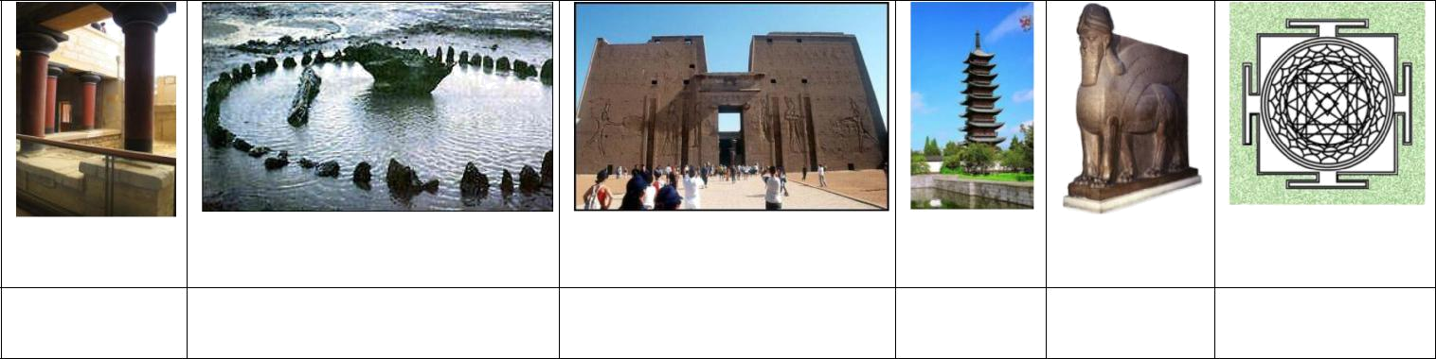

1. 2. 3. 4. 5. 6.

Расшифрованное
слово и номер | Значение понятия
соответствующего | Значение понятия
изображения.
Страна

Культурно-историческая эпоха

Пример
культурного

наследия

Для 10 класса

Пример задания первого типа. 10 класс.

В клетках квадрата написаны слова-символы. Прочитать их можно по ломаной линии, которая не должна пересекаться и не должна заходить на какой-либо квадрат дважды.

16

- Соберите слова-символы и запишите их в таблицу.

- Дайте им лаконичное пояснение, определение.

- Запишите название эпохи, художественного явления, объединяющего все найденные Вами слова.

- Запишите ОДИН яркий пример культурного наследия, относящегося к определенной Вами эпохе. Поясните свой выбор.

Б | Н | И | Д | В | Е | Ц,
Е | Р | Н | И, | О | Р | П
,Н | А | О | Ф | Н | Е | Р
О | Т | Н | ,Д | А | М | О
Р | О | Р | В | Е | Ж | Е
А | Т | И | Я, | Е | Р, | М
О | Г | Т | Е | Н | И | Ч
.Ф | Р | Е | П | ,А | Ж | У

Графы таблицы к заданию.

Слова-символы | Определения

Название
художественного

явления

17

Пример

культурного наследия, пояснение выбора

Для 11 класса

Пример задания первого типа. 11 класс.

В клетках квадрата написаны слова-символы. Прочитать их можно по ломаной линии, которая не должна пересекаться и не должна заходить на какой-либо квадрат дважды.

Соберите слова-символы и запишите их в таблицу.

- Дайте им лаконичное пояснение, определение.

- Напишите названия двух культурно-исторических эпох, к которым относятся найденные слова.

- Приведите ОДИН показательный образец искусства одной из определенных Вами эпох. Кратко поясните выбор.

 |  | О | Е | Н, | М | О | И | Т
 |  | Р | Д | З | А | К, | В | Р
 |  | Ш | У | Р | ,Т | Г | А | А
 |  | А, | Т | А | Н | А | В | ,Ж
Заполните таблицу.
 |  | П | А | Ц | Г | О | К | А,
 |  | А | Л | Ц | О, | Т | И | Г
 |  | .М | З | И | Н | А | М | У
Графы таблицы к заданию.
Слова-символы |  |  |  |  | Определение

18

3. Культурно-исторические эпохи

4. Образец искусства, пояснения выбора

Задание этого типа направлено на узнавание произведения искусства или художественного явления, выявление понимания смысла этого произведения или явления,

а также понимание их принадлежности к конкретной исторической эпохе и художественному стилю. К тому же задание даёт возможность участнику предложить свои варианты произведений искусства или художественных явлений, относящихся к этому времени (эпохе), указать их авторов. Следует предусмотреть возможность добавления баллов за дополнительную информацию и предусмотреть эту возможность в формулировке задания.

Рекомендуемая максимальная оценка за задание: 50 баллов.

Примеры заданий второго типа муниципального этапа

Для 9 класса

Пример задания второго типа. 9 класс

Прочитайте текст

- Определите живописное произведение, о котором говорится в тексте. Напишите его название.

- Напишите имя автора произведения.

- Назовите художественные средства живописи и поэзии для передачи эмоциональной атмосферы произведения.

19

Везувий зев открыл – дым хлынул клубом – пламя – Широко развилось, как боевое знамя.

Земля волнуется – с шатнувшихся колонн Кумиры падают! Народ, гонимый страхом,

Толпами, стар и млад, под воспаленным прахом,

Под каменным дождём бежит из града вон.

А.С. Пушкин

Автор и название живописного произведения:

Средства живописи | Средства поэзии

Для 10 класса

Пример задания второго типа. 10 класс

Задание усложняется пунктом 4.

Прочитайте текст.

- Напишите название произведения, о котором говорится в предложенном тексте.

  - Напишите имя автора произведения.

- Назовите художественные средства живописи и поэзии для передачи эмоциональной атмосферы произведения.

- Определите и напишите эмоциональные доминанты каждого произведения.

Автор и название произведения:

Средства живописи | Средства поэзии

20
Эмоциональные доминанты

живописной работы | поэтического произведения

Её рождение прощанию сродни,

Настолько члены хрупко-эфемерны.

Да, это ты, твой беспощадно-верный Портрет, любовь. Прекрасней западни И простодушнее не выдумать, зато
Уж и безжалостней, мучительней, жесточе.

А братья-ветры вот: целуют в очи И сыплют розы сквозь ветра решето.

Уже несут цветное полотно Укутать стан прозрачной тканью долгой.

Когда б не раковины плотик, ты иглой Ушла бы, кажется, на сумрачное дно…
Алексей Машевский
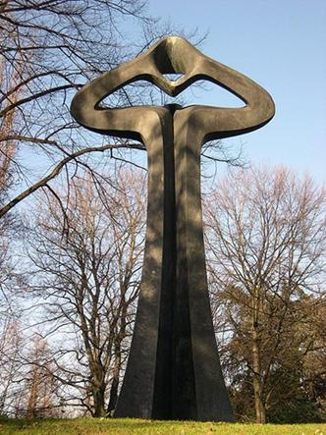

Для 11 класса

Дана репродукция работы скульптора Вадима Сидура.

- Напишите 15 определений (одиночных или развёрнутых), которые помогут воспроизвести, порождаемое ей настроение.

- Дайте произведению название.

- Дайте не более пяти пояснений выбора названия.

15 определений

Название

Пояснение

21

Такое задание направлено на выявление уровня эмоционально-оценочного суждения участника о произведении искусства. Участник демонстрирует навыки анализа произведения искусства на основе средств выразительности, свойственных конкретному виду искусства. В данном случае знание названия и автора произведения не является главным в ответе. Особое внимание уделяется прежде всего уровню понимания художественного образа. Для выполнения этого задания необходимо знать выразительные средства и возможности разных видов искусства и их значение в создании художественного образа.

Рекомендуемая оценка за задание: 46 баллов: по 2 балла за каждое названное определение, 2 балла номинативное название (например, «Железный чеовек»); 4 балла за название, вскрывающее символ или метафору работы (например, «Крик к Небесам»); 6 баллов за название, использующее цитату (например, «Глас вопиющего в пустыне»); по 2 балла за каждое из пяти пояснений к названию.

Примеры заданий третьего типа муниципального этапа

Для 9 класса
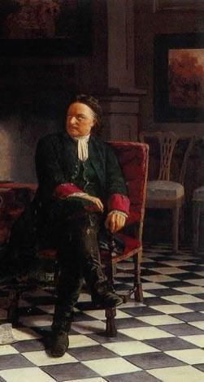

Пример задания третьего типа. 9 кл.

Определите художественное полотно по фрагменту. Напишите

- что на нем изображено;

- название работы

- полное имя ее автора;

- время, когда он жил и творил;

- какую часть в композиции занимает представленный фрагмент.

- Опишите общую композицию работы и укажите количество изображенных на ней фигур.

- Назовите значимые запоминающиеся детали их

место в композиции и функции.

- Напишите названия произведений живописного искусства этого же жанра и полные имена их авторов.

- Укажите известные работы этого же художника.

Комментарий к ответу: Н.Н. Ге. "Петр Первый допрашивает царевича Алексея".

22

Для 10 класса

Пример задания третьего типа. 10 класс.

Предлагается для просмотра видеофрагмент из балета без указания названия,

которое участникам предстоит определить («Ромео и Джульетта». Партия Джульетты.

Музыка С.С. Прокофьева).

При совместном просмотре рекомендуется задание выполнять первым, чтобы участники могли в дальнейшем самостоятельно распределять время, работая каждый в своем темпе.

Перед просмотром участникам предлагается познакомиться с заданием и сообщается о том, что видеофрагмент будет демонстрироваться дважды с интервалом в

10-15 минут так, чтобы у участников, начавших выполнение задания, была возможность скорректировать свои впечатления.

Задание.

- Напишите название произведения.

- Напишите имена авторов музыки и драматического произведения.

- Определите эмоциональную доминанту эпизода, выразите ее письменно.

4. Напишите, с помощью каких средств выразительности создаётся

художественный образ во фрагменте.

Таблица к заданию

Название произведения: | Имена авторов музыки и
 | драматического произведения:
Эмоциональная доминанта:

Средств выразительности:

Для 11 класса

Пример задания третьего типа. 11 класс.

1. Напишите имена авторов и названия произведений искусства, в которых основополагающим, доминантным является белый цвет (не более 5 примеров).

23

2. Определите и опишите кратко функцию цвета в этих произведениях,

эмоциональную доминанту каждого из них. Обоснуйте ответ.

3. Сделайте вывод-обобщение о функциях и возможностях белого цвета в искусстве.

Пример возможного усложнения задания.

- Рассмотрите представленные произведения, что в них общего и чем они отличаются?

- Какими качествами, по Вашему мнению, хотел наделить художник каждое произведение?
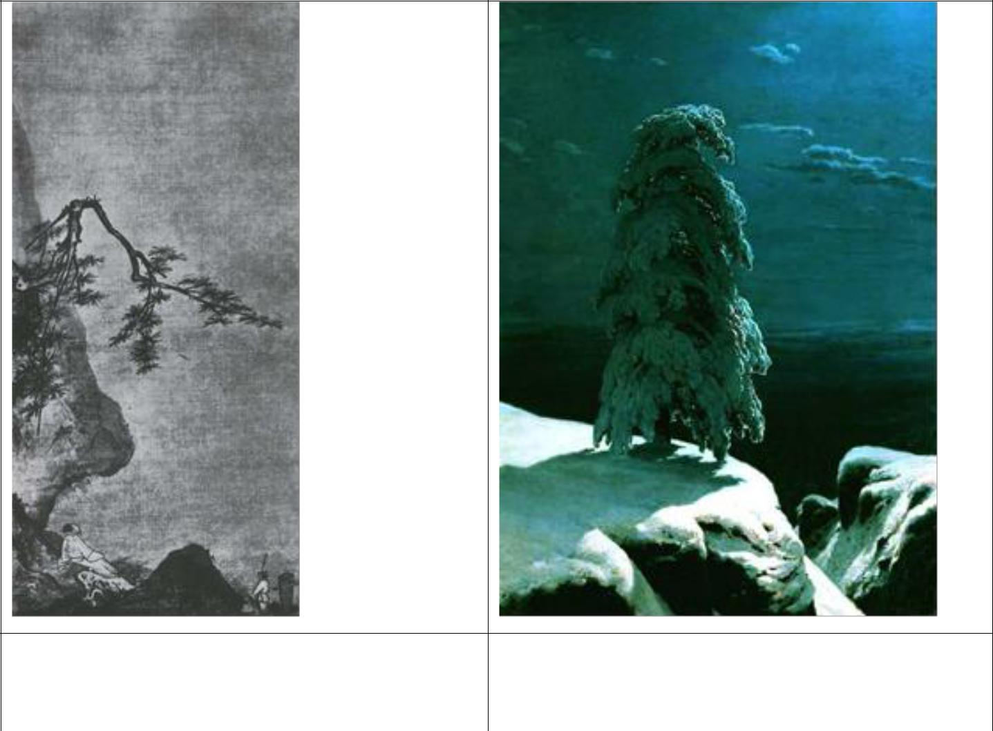

Ма Юань. Лунный свет. Живопись тушью Иван Шишкин. На Севере диком…, 1891

на шелке.XII-XIII вв.

Такие задания направлены на выявление специальных предметных компетенций участников. В процессе выполнения задания необходимо провести анализ произведения,

выявить его художественную идею, определить средства её реализации. В задании может быть предусмотрено проведение сравнительно-сопоставительного анализа разнородных

(полярных) явлений художественной культуры. Участники Олимпиады должны продемонстрировать понимание принадлежности произведения искусства той или иной национальной культуре, эпохе, художественной школе, стилю.

24

Примеры четвертого типа заданий муниципального этапа

Для 9 класса

Пример задания четвертого типа. 9 класс.

- таблице перепутаны понятия и их определения.

  - Соотнесите понятия с их определениями.

  - Внесите в таблицу ответа буквы, соответствующие цифрам.

  - Дайте определение оставшимся понятиям.

 | Понятия |  |  | Определения
1 | Канон | А Героическое повествование о прошлом, содержащее целостную
 |  | картину народной жизни и представляющее в гармоническом
 |  | единстве мир героев-богатырей; один из родов литературы.
2 | Скульптура | Б Церемония, чин; ряд строго определенных действий,
 |  | сопровождающих | и | оформляющих | совершение | актов
 |  | преимущественно культового характера.
3 | Синкретизм | В Вид изобразительного искусства, произведения которого имеют
 |  | объёмную форму и выполняются из твёрдых или пластических
 |  | материалов.
4 | Эпос | Г Нерасчленённость различных видов чего-либо, первоначальная
 |  | слитность в каком-нибудь явлении, свойственная ранним стадиям
 |  | развития
5 | Ордер
6 | Обряд

NN | 1 | 2 | 3 | 4 | 5 | 6

Буквы

Определения

25

Для 10 класса

Пример задания четвертого типа. 10 класс.

Даны изображения 6-8 архитектурных сооружений 2-3 разных стилей.

- Соберите номера сооружений в группы по стилям.

- Напишите отличительные характерные признаки каждого архитектурного стиля.

Задание может быть усложнено предложением расположить группы в хронологической последовательности.

3. Представьте свой вариант концепции парка архитектуры на основе данных примеров.

Для 11 класса Год кино

Пример 1 задания четвертого типа. 11 класс

Вы куратор проекта выставки, посвященной истории русского кинематографа.

- Наметьте основные группы экспонатов.

- Дайте образное название каждой группе.

- Предложите общее название выставки и ее девиз.

- Один из экспонатов будет выделен и займет центральную стену. Какой?

- Какие средства интерактивности Вы предложите посетителям?

Задание может быть сопровождено иллюстративным рядом, дающим подсказки тому, что может быть представлено в экспозиции: фотографии зданий кинотеатров, портреты деятелей кино, макеты декораций, эскизы костюмов, коноафиши. Задание может быть усложнено предложением проверить правильность информации на табличках к экспонатам, в которых могут быть даны неточные или перепутанные сведения.

Пример 2 задания четвертого типа. 11 класс

Вам предложили составить программу кинолектория по произведениям мировой классической литературы и представили проспект имеющихся в наличии фильмов.

По кадрам, представленным в проспекте, определите,

- сколько фильмов в Вашем распоряжении.

- Напишите их названия.

- Укажите, автора одноименного произведения мировой литературы, по которому поставлен фильм.

- Укажите язык оригинала художественного произведения.

26

- Подчеркните название фильма, который не подходит к предложенной проблематике кинолектория.

1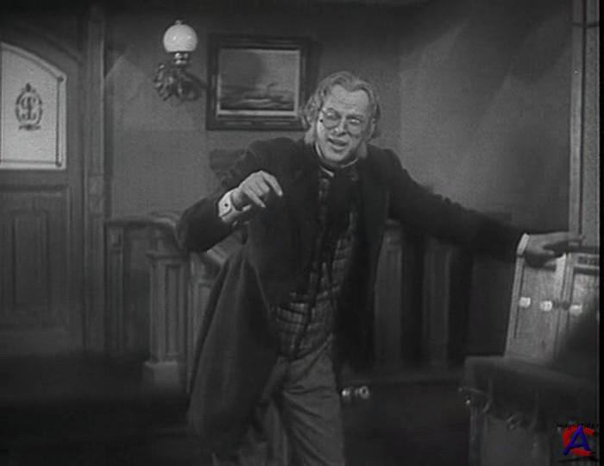2 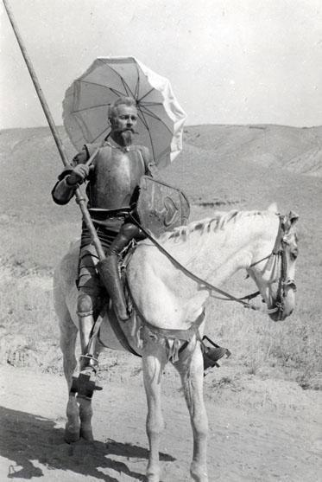 3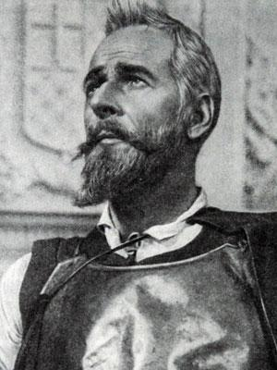

4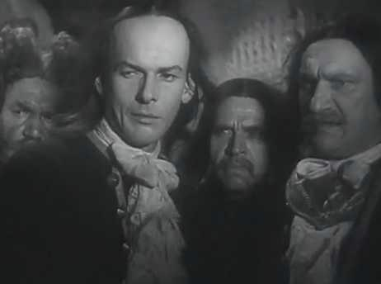5 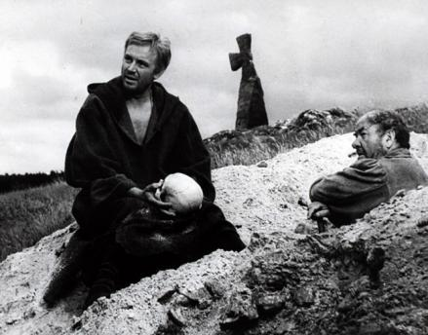 6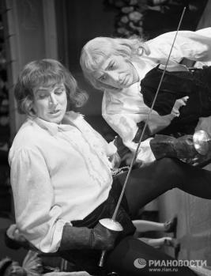

7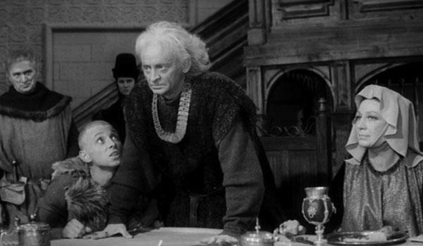8 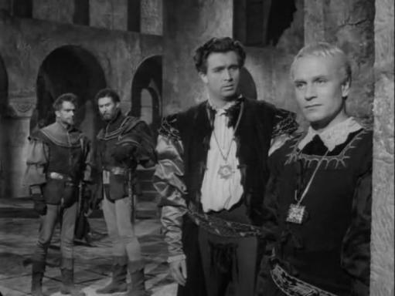
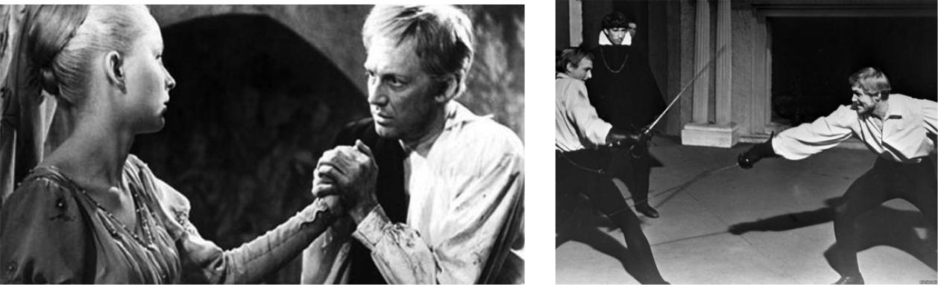

9 10

(Рекомендуется включить материал, связанный с 400-летием бессмертия Шекспира и Сервантеса).

27

Примером, определяющим вектор усложнения этого типа заданий на последующих этапах работы, может стать одно из заданий заключительного этапа олимпиады 2015 года.

Даны 4 плаката. Рассмотрите их.

- Напишите в таблице пять самых важных признаков, характерных для искусства плаката.

- Анализируя изображения, ответьте на вопрос: какое историческое время отражено в каждом плакате? Запишите ответы в таблице.

- Напишите, по каким признакам Вы определили запечатленное в плакатах время.

- Напишите названия музыкальных произведений, которые бы отражали то же время, что и на плакатах, и могли бы усилить их воздействие на зрителя. Напишите имена авторов этих музыкальных произведений. Отметьте характер музыки и смысл ее привлечения.

А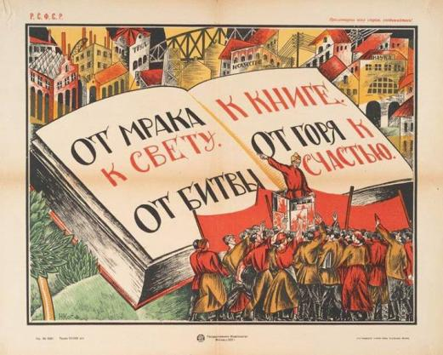 Б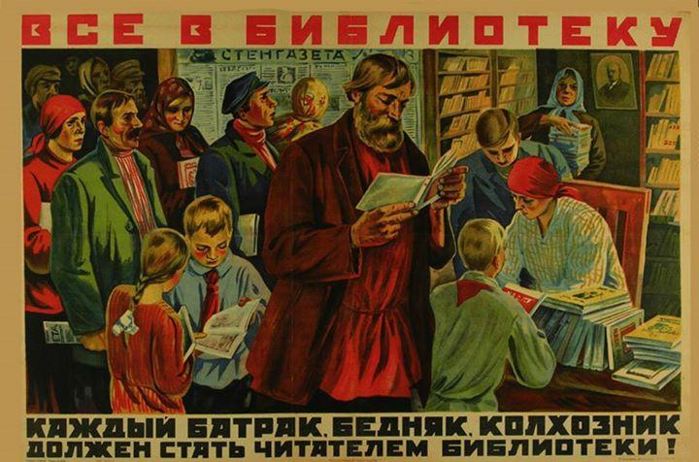


В Г

28

5. Участники заключительного этапа олимпиады 2014 года, отвечая на вопрос о том, что нужно сделать в Год Культуры, писали о необходимости усиления социальной рекламы.

Опишите плакат, который, на Ваш взгляд, мог бы оказаться полезным в Год Литературы.

Таблица к заданию

1.Признаки, характерные для искусства плаката

1.1.

1.2.

1.3.

1.4.

1.5.

2. Историческое время, отраженное в | 4. Музыкальное произведение
плакате А
3. Признаки исторического времени

1.

2.

3.

2. Историческое время, отраженное в | 4. Музыкальное произведение
плакате Б
3. Признаки исторического времени

1.

2.

29

3.

2. Историческое время, отраженное в | 4. Музыкальное произведение
плакате В
3. Признаки исторического времени

1.

2.

3.

2. Историческое время, отраженное в | 4. Музыкальное произведение
плакате Г
3. Признаки исторического времени

1.

2.

3.

Описание проекта плаката

30

Задания этого типа направлены на выявление способности к самостоятельной продуктивной деятельности на основе знаний о важнейших процессах, происходящих в пространстве культуры в достаточно широком смысле. Материал, используемый для такого рода задания, может быть взят как из классического наследия, так и из явлений массовой культуры. Важно, чтобы участники продемонстрировали своё понимание явлений культуры и умение структурировать эти явления на основе своей художественной концепции. С учётом того, что заключительный этап олимпиады проходит в 2 тура, один из которых целиком предполагает формат проектной деятельности, важно включать в задания элементы этой деятельности, давать возможность участникам проявить себя в самостоятельном творчестве.

Рекомендуемая оценка этого задания – от 50 до 80 баллов в зависимости от разрабатываемых критериев оценки и сложности задания.

СПИСОК ЛИТЕРАТУРЫ, ИНТЕРНЕТ-РЕСУРСОВ И ДРУГИХ ИСТОЧНИКОВ ДЛЯ

ИСПОЛЬЗОВАНИЯ ПРИ СОСТАВЛЕНИИ ЗАДАНИЙ МУНИЦИПАЛЬНОГО ЭТАПА

Документы, определяющие содержание заданий и ссылки на учебно-методическую литературу

Содержание Олимпиадных заданий определяется на основе следующих документов:

1. Мировая художественная культура: Примерная программа среднего (полного) общего

образования. Профильный уровень.

- Примерная программа среднего (полного) общего образования по мировой художественной культуре (Базовый уровень). http://omczo.org/publ/182-1-0-506

- Программа среднего (полного) общего образования по мировой художественной культуре (Базовый уровень). http://iskusstvo.nios.ru/p37aa1.html

- Сборник нормативных документов «Искусство» / Сост. Э.Д.Днепров, А.Г.Аркадьев. –

М.: Дрофа, 2004.

6. Требования к уровню подготовки выпускников основной школы по литературе

(Допущено Департаментом общего среднего образования Минобразования России, в сб. «Оценка качества подготовки выпускников основной школы по литературе». М., «Дрофа», 2000). http://window.edu.ru/library/pdf2txt/235/37235/14248

7. Федеральный компонент государственного стандарта общего образования по МХК http://www.ed.gov.ru/d/ob-edu/noc/rub/standart/mp/19.doc

Федеральный перечень учебников, соответствующих ФГОС

31

по мировой художественной культуре и искусству, рекомендуемых МО к

использованию в образовательном процессе

№ п/п | Автор, название учебника/учебно- | Класс | Издательство
№ п/п | методического комплекса/ | Класс | Издательство
1. | Данилова Г.И. Искусство (базовый | 10 | Дрофа, 2013
1. | уровень) | 10 | Дрофа, 2013
2. | Данилова Г.И. Искусство (базовый | 11 | Дрофа, 2013
2. | уровень) | 11 | Дрофа, 2013
 | Данилова Г.И. Мировая художественная
3. | культура. От истоков до XVII века | 10 | Дрофа, 2010
 | (базовый уровень)
 | Данилова Г.И. Мировая художественная
4. | культура. Мировая художественная | 11 | Дрофа, 2010
4. | культура: от XVII века до | 11 | Дрофа, 2010
 | современности (базовый уровень)
 | Емохонова Л.Г. Мировая
5. | художественная культура (базовый | 10 | Академия, 2008
 | уровень)
 | Емохонова Л.Г. Мировая
6. | художественная культура (базовый | 11 | Академия, 2008
 | уровень)
 | Рапацкая Л.А. Мировая художественная
7. | культура (базовый и профильный | 10 | Владос, 2012
 | уровни)
 | Рапацкая Л.А. Мировая художественная
8. | культура (базовый и профильный | 11 | Владос, 2013
 | уровни)
 | Солодовников Ю.А. Мировая
9. | художественная культура (базовый | 10 | Просвещение, 2010
 | уровень). В 2 ч.
10. | Солодовников Ю.А. Мировая
10. | художественная культура (базовый | 11 | Просвещение, 2010
 | уровень)

32

При подготовке Всероссийской Олимпиады по Искусству (Мировой художественной культуре) целесообразно обратиться к изданиям, периодически освещающим Всероссийскую Олимпиаду, информационному электронному порталу

«Всероссийская Олимпиада школьников», а также к специальной литературе и ее электронным аналогам.

1. Архитектура, изобразительное и декоративно-прикладное искусство XVII – XX

веков. http://www.bibliotekar.ru/avanta/

2. Баженова Л.М., Некрасова Л.М., Курчан Н.Н., Рубинштейн И.Б. Мировая художественная культура ХХ век: Кино, театр, музыка. Издательство: Питер, 2008 http://fanknig.org/book.php?id=24128592

- Виртуальный музей живописи. http://smallbay.ru/

- Виртульные музеи мира. http://www.googleartproject.com

- Галерея «АРТ-объект». http://www.artobject-gallery.ru/

- Гумер. Электронная библиотека. http://www.gumer.info

- Данилова Г.И. Мировая художественная культура. Вечные образы искусства.

Мифология. 5 класс. 2009.

- Данилова Г.И.Мировая художественная культура. 7-9 класс. 2013.

- Дмитриева Н.А. Краткая история искусств. Кн. 1-2. М., 1996.

- ИльинаТ.В.Историяискусств.Западноевропейскоеискусств.

http://www.gumer.info/bibliotek_Buks/Culture/ilina/

- Всеобщая история искусств. Институт теории и истории изобразительных искусств.http://www.bibliotekar.ru/Iskuss1/12.htm

- Интернет-галерея. http://www.printdigital.ru/

- ИнформационныйпорталВсероссийскойОлимпиадышкольников.

http://www.rosolymp.ru/

- Информационный портал Федеральных образовательных стандартов http://standart.edu.ru/

- История искусств. http://www.arthistory.ru/museum.htm

- Карпушина С.В., Карпушин В.А. Мировая художественная культура. Древний мир.

- класс. М.: ОЛМА-ПРЕСС, 2002.

- Кино: Энциклопедический словарь. http://istoriya-kino.ru/kinematograf/

- Кино. Энциклопедический словарь / Ред. С. И. Юткевич. - М.: Советская энциклопедия, 1987. Интернет-версия

http://www.biblioclub.ru/dictionaries.php?action=dict&dict_id=64

33

19. Коллекция ссылок на виртуальные музеи.

http://www.museum.ru/web/cat.asp?type=virtual, http://virtualrm.spb.ru/,

- Лувр. http://louvre.historic.ru

- Мировая художественная культура. Мультимедиапособие. Издательство «Новый диск», YDP Interactive Publishing, 2011.

- Музеи России. Портал http://www.museum.ru/.

- Музыкальный энциклопедический словарь. http://www.music-dic.ru/

- Рапацкая Л.А. Мировая художественная культура. CD-учебник. http://standart.edu.ru/

- Русский музей: виртуальный филиал. http://www.virtualrm.spb.ru

- Современный словарь-справочник по искусству / Ред. и сост. А.А.Мелик-Пашаев.

Издательство АСТ, Олимп, 2011.

- Солодовников Ю.А. Мировая художественная культура, 8 класс. 2010.

- Театральный онлайн словарь. http://www.dict.t-mm.ru/enc_sl/t/teatra.html

- Университетская онлайн библиотека. История искусства. http://www.biblioclub.ru

- Ушаков О.Д. Великие художники. Справочник школьника. СПб.: Издательский дом «Литера», 2005.

- Шедевры мировой живописи. http://www.arslonga.ru

- Шедевры русской живописи. http://www.tanais.info

- Электронный музей Н.К. Рериха http://museum.roerich.com/.

- Энциклопедии по искусству. http://lib.rus.ec/s/3320

- Эрмитаж http://www.hermitagemuseum.org/html_Ru/08/hm89_0_0.html.

- Я познаю мир: Мировая художественная культура: Энцикл. / Е. Ю. Пархоменко.

М.: ООО «Издательство АСТ»: ЗАО НПП «Ермак»: ООО «Издательство Астрель»,

2003.

34

